Unidad X. Capítulo 53. El sentido de la audición
Este capítulo describe los mecanismos por los que el oído es capaz de recibir las ondas sonoras, distinguir sus frecuencias y transmitir la información auditiva hacia el sistema nervioso central, donde se descifra su significado.
Conducción del sonido desde la membrana timpánica hasta la cóclea

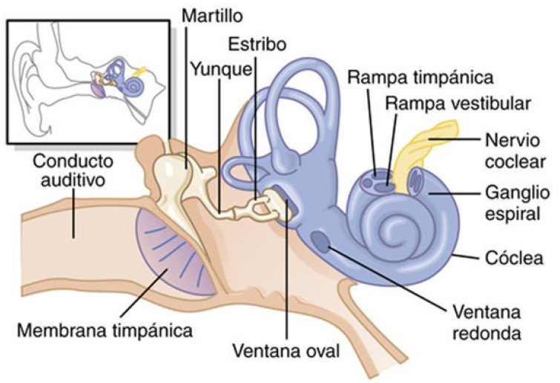
En la membrana timpánica se fija el manubrio o mango del martillo. Este hueso está unido al yunque por unos ligamentos diminutos, por lo que cualquier movimiento del primero arrastra al segundo con él. El extremo opuesto del yunque se articula con la cabeza del estribo y la base de este último descansa sobre el laberinto membranoso de la cóclea en la abertura de la ventana oval. El extremo final del manubrio del martillo se fija al centro de la membrana timpánica y sobre este punto de inserción tira constantemente el músculo tensor del tímpano, que mantiene tensa dicha estructura. Esta tensión permite que las vibraciones sonoras de cualquier porción de esta membrana se transmitan a los huesecillos, lo que no sucedería si se encontrara relajada. Los huesecillos del oído medio están suspendidos por ligamentos de un modo tal que el martillo y el yunque actúan en combinación como una sola palanca, cuyo fulcro queda aproximadamente en el margen de la membrana timpánica. La articulación del yunque con el estribo hace que este último: 1) empuje hacia delante la ventana oval y el líquido coclear que está presente al otro lado cada vez que la membrana timpánica se mueve hacia dentro, y 2) tire del líquido hacia atrás cada vez que el martillo se desplaza hacia fuera.
Atenuación del sonido mediante la contracción de los músculos estapedio y tensor del tímpano
Cuando se transmiten sonidos fuertes a través del sistema de huesecillos y desde él al sistema nervioso central, se desencadena un reflejo pasado un período de latencia que solo dura de 40 a 80 ms y que provoca la contracción del músculo estapedio o del estribo y, en menor medida, del músculo tensor del tímpano. Este último tira del manubrio del martillo hacia dentro mientras que la primera tira del estribo hacia fuera. Ambas fuerzas se oponen entre sí y de ese modo hacen que el sistema de huesecillos adquiera en su conjunto una mayor rigidez, lo que disminuye mucho la conducción osicular de los sonidos de baja frecuencia, especialmente por debajo de 1.000 ciclos/s.
Anatomía funcional de la cóclea

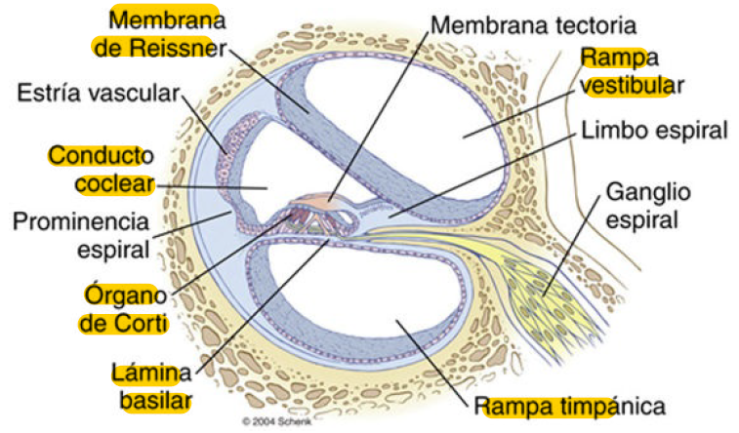
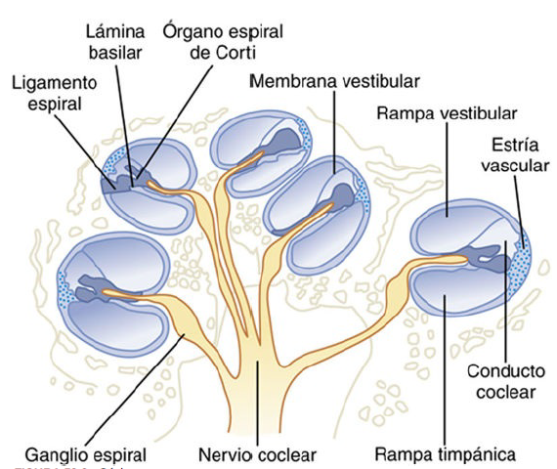
La cóclea es un sistema de tubos en espiral consta de tres tubos enrollados uno junto a otro: 1) la rampa vestibular; 2) el conducto coclear o rampa media, y 3) la rampa timpánica. La rampa vestibular y el conducto coclear están separados por la membrana de Reissner (también llamada membrana vestibular), la rampa timpánica y el conducto coclear están divididos por la membrana o lámina basilar. Sobre su superficie se encuentra el órgano de Corti, que contiene una serie de células sensibles a estímulos electromecánicos, las células ciliadas. Se trata de los órganos receptores terminales que generan impulsos nerviosos como respuesta a las vibraciones sonoras. Esta membrana es tan delgada y se desplaza con tanta facilidad que no obstruye el paso de las vibraciones sonoras desde la rampa vestibular al conducto coclear. Por tanto, en lo que atañe a la conducción líquida del sonido, estas dos estructuras se consideran una sola cavidad. (La importancia de la membrana de Reissner radica en mantener dentro del conducto coclear un tipo de líquido especial necesario para el funcionamiento normal de las células ciliadas receptoras del sonido). Las vibraciones sonoras entran en la rampa vestibular por la ventana oval procedentes de la base del estribo. Este elemento cubre la ventana y se encuentra unido a sus bordes por un ligamento anular holgado de manera que puede moverse hacia dentro y hacia fuera con las vibraciones sonoras. El desplazamiento hacia dentro hace que el líquido avance por la rampa vestibular y el conducto coclear y su salida hacia fuera lo arrastra hacia atrás.
Lámina basilar y resonancia en la cóclea
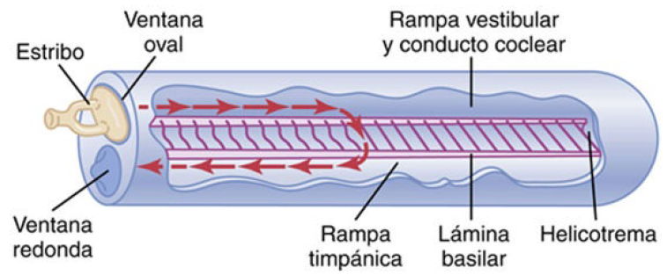
La lámina basilar es una membrana fibrosa que separa el conducto coclear de la rampa timpánica. Contiene de 20.000 a 30.000 fibras basilares que se proyectan desde el centro óseo de la cóclea, el modiolo o columela, hacia su pared externa. Estas fibras son estructuras rígidas, elásticas, parecidas a lengüetas, que están fijas por su extremo basal al componente óseo central de la cóclea (el modiolo), pero esto no sucede en su extremo distal, donde solo se encuentran enterradas en la laxa estructura de la membrana. Dado que las fibras son rígidas y uno de sus extremos queda libre, pueden vibrar como las lengüetas de una armónica. La longitud de las fibras basilares aumenta progresivamente a partir de la ventana oval en sentido desde la base de la cóclea hacia su vértice o cúpula; las dimensiones pasan de unos 0,04 mm cerca de las ventanas oval y redonda hasta 0,5 mm en el extremo de la cóclea (el «helicotrema»), un cambio de 12 órdenes en su longitud. Sin embargo, el diámetro de las fibras disminuye desde la ventana oval hacia la helicotrema, por lo que su rigidez global desciende más de 100 veces. En consecuencia, las fibras cortas y rígidas cercanas a la ventana oval de la cóclea vibran mejor a una frecuencia muy alta, mientras que las fibras largas y flexibles próximas a su extremo final lo hacen mejor a una frecuencia baja. Así pues, la resonancia de las frecuencias altas en la lámina basilar se produce cerca de su base, zona por donde penetran las ondas sonoras en la cóclea a través de la ventana oval. Sin embargo, la resonancia de las frecuencias bajas sucede cerca de la helicotrema, sobre todo debido a sus fibras menos rígidas, pero también por estar más «sobrecargadas» con un volumen de líquido extra que ha de vibrar a lo largo de los túbulos de la cóclea.
Transmisión de las ondas sonoras en la cóclea: la «onda viajera»
Patrón de vibración de la lámina basilar para las distintas frecuencias sonoras
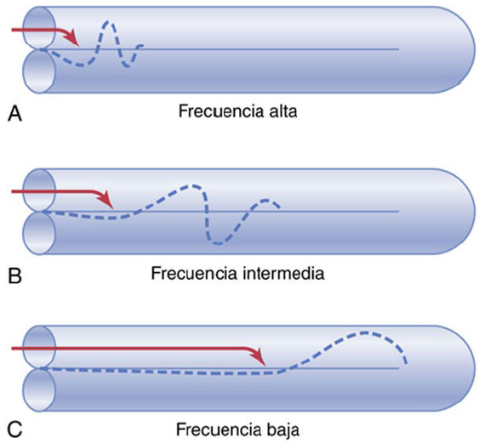
Cada onda es relativamente débil al principio, pero se refuerza cuando alcanza aquella porción de la lámina basilar que posee una frecuencia de resonancia natural igual a la frecuencia sonora respectiva. En este punto, la lámina basilar es capaz de vibrar hacia atrás y hacia delante con tal facilidad que la energía de la onda se disipa. Por consiguiente, la onda se extingue a este nivel y deja de recorrer el trayecto restante a lo largo de la lámina basilar. Así pues, una onda sonora de alta frecuencia no se propaga más que una distancia corta a lo largo de la lámina basilar antes de llegar a su punto de resonancia y desvanecerse, otra de frecuencia intermedia atraviesa más o menos la mitad del trayecto y después desaparece y una tercera de muy baja frecuencia recorre toda la longitud a lo largo de la membrana. Otro rasgo de la onda de avance consiste en que se desplaza con rapidez a lo largo de la porción inicial de la lámina basilar, pero va frenando poco a poco a medida que avanza por la cóclea. La causa de esta diferencia reside en el elevado coeficiente de elasticidad que poseen las fibras basilares cerca de la ventana oval y su reducción progresiva según se sigue el curso de la lámina. Esta transmisión rápida inicial de la onda permite que los sonidos de alta frecuencia lleguen lo suficientemente lejos en la cóclea como para propagarse y separarse entre sí en la lámina basilar. Sin esta rápida transmisión inicial, todas las ondas de alta frecuencia se amontonarían más o menos en el primer milímetro de la lámina basilar más o menos, y sus frecuencias no podrían distinguirse entre sí.
Función del órgano de Corti
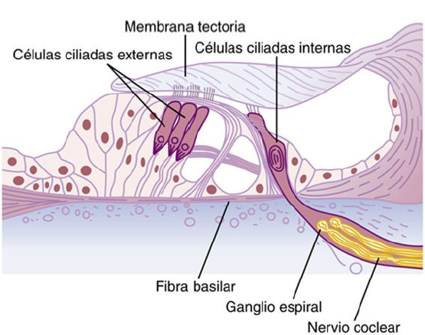
El órgano de Corti es el órgano receptor que genera los impulsos nerviosos como respuesta a la vibración de la lámina basilar. Obsérvese su situación sobre la superficie de las fibras y la lámina basilares. Los auténticos receptores sensitivos del órgano de Corti son dos tipos especializados de células nerviosas llamadas células ciliadas: una sola fila de células ciliadas internas, que suman unas 3.500 y poseen un diámetro de unos 12 μm, y tres o cuatro filas de células ciliadas externas, que totalizan alrededor de 12.000 y cuyo diámetro no mide nada más que alrededor de 8 micrómetros. La base y las caras laterales de las células ciliadas hacen sinapsis con una red de terminaciones nerviosas cocleares. Entre el 90 y el 95% de ellas acaban sobre las células ciliadas internas, lo que subraya su importancia especial para la detección del sonido. Las fibras nerviosas estimuladas por las células ciliadas llegan al ganglio espiral de Corti, que está situado en el modiolo (el centro) de la cóclea. Las neuronas de este ganglio envían sus axones hacia el nervio coclear o acústico, y a continuación hacia el sistema nervioso central a nivel de la parte superior del bulbo.
Excitación de las células ciliadas
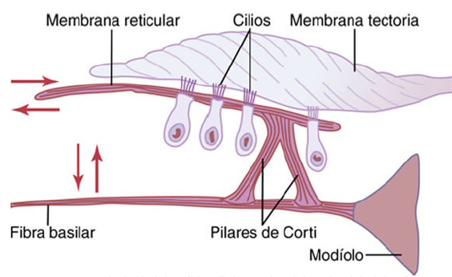
Estas células ciliadas son semejantes a las que existen en la mácula y en la cresta ampollar del aparato vestibular. La inclinación de los cilios en un sentido despolariza las células ciliadas, y su inclinación en el sentido opuesto las hiperpolariza. Esto excita a su vez las fibras del nervio coclear que hacen sinapsis en sus bases. El extremo externo de las células ciliadas está sólidamente anclado a una estructura rígida compuesta por una lámina plana, llamada membrana reticular, sostenida por los pilares de Corti, que están fijos con firmeza a las fibras basilares. Las fibras basilares, los pilares de Corti y la membrana reticular se desplazan como una sola unidad rígida. El movimiento ascendente de la fibra basilar arrastra la membrana reticular hacia arriba y hacia dentro para acercarla al modiolo. A continuación, cuando la lámina basilar desciende, la membrana reticular se balancea hacia abajo y hacia fuera. El desplazamiento hacia dentro y hacia fuera hace que los cilios de las células ciliadas batan atrás y adelante contra la membrana tectoria. Así pues, las células ciliadas se excitan siempre que vibra la lámina basilar.
Potenciales de receptor de las células ciliadas y excitación de las fibras nerviosas auditivas
Los estereocilios (es decir, los «cilios» que sobresalen desde los extremos de las células ciliadas) son estructuras duras debido a que poseen un armazón rígido de proteínas. Cada célula ciliada posee unos 100 estereocilios sobre su borde apical. Estos estereocilios van creciendo progresivamente hacia su lado más alejado del modiolo, y la parte superior de los estereocilios más cortos está sujeta por unos filamentos delgados a las porciones posteriores de los estereocilios vecinos más largos. Por tanto, cada vez que los cilios se inclinen en dirección hacia los más largos, tiran del extremo de los más pequeños hacia fuera desde la superficie de la célula ciliada. Esto provoca un fenómeno de transducción mecánica que abre de 200 a 300 canales de conducción catiónica, lo que permite el movimiento rápido de iones potasio con carga positiva desde el líquido del conducto coclear adyacente hacia los estereocilios, y esto suscita la despolarización de la membrana de la célula ciliada. Por tanto, cuando las fibras basilares se inclinan hacia la rampa vestibular, las células ciliadas se despolarizan, y cuando se mueven en el sentido opuesto se hiperpolarizan, lo que genera así un potencial de receptor alterno en su seno, lo que a su vez estimula las terminaciones del nervio coclear que hacen sinapsis en la base de las células ciliadas. Se cree que durante la despolarización las células ciliadas liberan un neurotransmisor de acción rápida en estas sinapsis. Es posible que la sustancia transmisora sea glutamato, pero no hay ninguna seguridad al respecto.
Potencial endococlear
Para entender aún más a fondo los potenciales eléctricos generados por las células ciliadas, tenemos que explicar otro fenómeno eléctrico llamado potencial endococlear. El conducto coclear está ocupado por un líquido denominado endolinfa, a diferencia de la perilinfa presente en las rampas vestibular y timpánica. Estas dos últimas presentan una comunicación directa con el espacio subaracnoideo que rodea al encéfalo, de modo que la perilinfa es casi idéntica al líquido cefalorraquídeo. Por el contrario, la endolinfa que llena el conducto coclear es un líquido totalmente diferente de cuya secreción se encarga la estría vascular, una zona muy vascularizada situada en la pared externa de este conducto. La endolinfa contiene una concentración elevada de potasio y baja de sodio, situación que es exactamente la contraria a la composición de la perilinfa. Todo el tiempo existe un potencial eléctrico de unos +80 mV entre la endolinfa y la perilinfa, siendo positivo el interior del conducto coclear y negativo el exterior. Esto se llama potencial endococlear, y está generado por la secreción continua de iones potasio positivos hacia el conducto coclear por parte de la estría vascular. La importancia del potencial endococlear consiste en que la parte superior de las células ciliadas está proyectada hacia la membrana reticular y queda sumergida en la endolinfa del conducto coclear, mientras que la perilinfa baña su cuerpo situado en la parte inferior de la célula. Por ende, las células ciliadas poseen un potencial intracelular negativo de –70mV con respecto a la perilinfa, pero de –150mV con respecto a la endolinfa en sus caras superiores, donde los cilios se proyectan a través de la membrana reticular hacia esta última. Se cree que dicho potencial eléctrico elevado en la punta de los estereocilios sensibiliza un grado más a la célula, lo que incrementa su capacidad para responder a los sonidos más tenues.
Determinación de la frecuencia del sonido: el principio de la «posición»
Si se parte de las explicaciones anteriores, resulta patente que los sonidos de baja frecuencia dan lugar a una activación máxima de la lámina basilar cerca de la cúpula de la cóclea, y los de alta frecuencia lo hacen cerca de su base. Los sonidos de una frecuencia intermedia activan la membrana a una distancia también intermedia entre ambos extremos. Por añadidura, las fibras nerviosas presentan una organización espacial dentro de la vía coclear, que se conserva durante todo el trayecto desde la cóclea hasta la corteza cerebral. El registro de señales en los fascículos auditivos del tronco del encéfalo y en los campos receptores auditivos de la corteza cerebral muestra que cada frecuencia sonora específica activa unas neuronas concretas del encéfalo. Por tanto, el método fundamental empleado por el sistema nervioso para detectar las diversas frecuencias sonoras consiste en determinar el punto más estimulado a lo largo de la lámina basilar, que se denomina principio de la posición para la determinación de la frecuencia sonora. Los sonidos de frecuencia grave, desde 20 hasta 1.500 a 2.000 ciclos/s, pueden provocar salvas de impulsos nerviosos sincronizados a la misma frecuencia, y estas salvas transmitirse por el nervio coclear hacia los núcleos cocleares del encéfalo.
Determinación del volumen
El sistema auditivo determina el volumen recurriendo a tres procedimientos como mínimo. En primer lugar, según sube el volumen sonoro, también aumenta la amplitud de la vibración en la lámina basilar y en las células ciliadas, por lo que estas últimas excitan las terminaciones nerviosas a una frecuencia más rápida. En segundo lugar, a medida que aumenta la amplitud de la vibración, hace que se estimule un número cada vez mayor de células ciliadas en la periferia de la porción resonante de la lámina basilar, lo que da lugar a una sumación espacial de los impulsos: es decir, la transmisión a través de muchas fibras nerviosas en vez de solo unas pocas. En tercer lugar, las células ciliadas externas no se estimulan apreciablemente hasta que la vibración de la lámina basilar alcanza una intensidad elevada y la activación de tales células probablemente comunica al sistema nervioso la información de que el sonido es fuerte.
Vías nerviosas auditivas
En ella se ve que las fibras nerviosas procedentes del ganglio espiral de Corti penetran en los núcleos cocleares dorsal y ventral situados en la parte superior del bulbo raquídeo. A este nivel, todas las fibras hacen sinapsis y las neuronas de segundo orden principalmente cruzan hacia el lado opuesto del tronco del encéfalo para terminar en el núcleo olivar superior. Unas pocas fibras de segundo orden también llegan al núcleo olivar superior de su mismo lado. Desde esta estructura, la vía auditiva asciende a través del lemnisco lateral. Parte de las fibras acaban en el núcleo del lemnisco lateral, pero muchas otras se lo saltan y viajan hasta el colículo inferior, donde todas, o casi todas, las fibras auditivas realizan sinapsis.
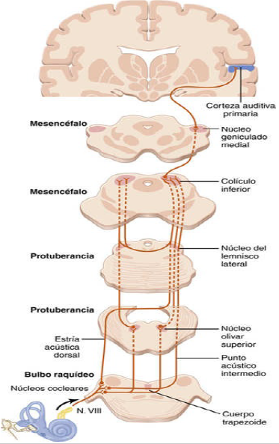
A partir de allí, la vía sigue hacia el núcleo geniculado medial, donde todas las fibras hacen sinapsis. Finalmente, la vía continúa por medio de la radiación auditiva hasta la corteza auditiva, que ocupa básicamente la circunvolución superior del lóbulo temporal. Hay que reseñar varios aspectos importantes. En primer lugar, las señales procedentes de los dos oídos viajan por las vías de ambos lados del encéfalo, con un predominio de la transmisión a través de la vía contralateral. Como mínimo en tres lugares del tronco del encéfalo tiene lugar el cruce entre ambas vías: 1) en el cuerpo trapezoide; 2) en la comisura entre los dos núcleos del lemnisco lateral, y 3) en la comisura que conecta los dos colículos inferiores. En segundo lugar, muchas fibras colaterales de los fascículos auditivos pasan directamente al sistema reticular de activación en el tronco del encéfalo. Este sistema envía unas proyecciones difusas ascendentes por el tronco del encéfalo y descendentes hacia la médula espinal, y activa todo el sistema nervioso como respuesta a los sonidos fuertes. Otras colaterales van hacia el vermis del cerebelo, que también experimenta una activación instantánea en caso de un ruido brusco. En tercer lugar, los fascículos de fibras conservan un gran nivel de orientación espacial desde la cóclea a lo largo de todo el trayecto hasta la corteza. En realidad, existen tres representaciones espaciales de terminación para las diversas frecuencias sonoras en los núcleos cocleares, dos representaciones en los colículos inferiores, una representación precisa para las distintas frecuencias de sonido en la corteza auditiva, y un mínimo de otras cinco menos precisas en la corteza y las áreas auditivas de asociación.
Frecuencias de disparo a los diversos niveles de la vía auditiva
Las fibras nerviosas aisladas que penetran en los núcleos cocleares desde el nervio coclear pueden transmitir a unas frecuencias hasta de 1.000 disparos por segundo como mínimo, cuyo valor está determinado sobre todo por el volumen sonoro. Hasta los 2.000 a 4.000 ciclos/s de frecuencia sonora, los impulsos del nervio coclear a menudo están sincronizados con las ondas de sonido, pero no surgen necesariamente con cada onda. En los fascículos auditivos del tronco del encéfalo, el disparo normalmente deja de estar sincronizado con la frecuencia sonora, excepto a unos valores inferiores a 200 ciclos/s. Por encima del nivel de los colículos inferiores, incluso esta sincronización básicamente desaparece. Estos resultados demuestran que las señales sonoras no se transmiten directamente sin modificar desde el oído hasta los estratos más altos del cerebro; por el contrario, la información de las señales sonoras comienza a analizarse en el tráfico de impulsos que sucede a niveles tan bajos como los núcleos cocleares. Más cosas quedan por decir sobre este último aspecto, especialmente en relación con la percepción de la dirección de la que procede el sonido.
Función de la corteza cerebral en la audición
La corteza auditiva se halla sobre todo en el plano supratemporal de la circunvolución temporal superior, pero también se extiende hacia la cara lateral del lóbulo temporal, gran parte de la corteza de la ínsula e incluso la porción lateral del opérculo parietal. La corteza auditiva primaria se excita directamente por las proyecciones procedentes del cuerpo geniculado medial, mientras que las áreas auditivas de asociación lo hacen secundariamente por los impulsos de la propia corteza auditiva primaria además de algunas proyecciones originadas en las áreas talámicas de asociación adyacentes al cuerpo geniculado medial.
Percepción de la frecuencia sonora en la corteza auditiva primaria
La corteza auditiva posee tantos mapas tonotópicos porque cada área distinta se encarga de analizar algún rasgo específico de los sonidos. Por ejemplo, uno de los grandes mapas de la corteza auditiva primaria distingue casi con seguridad las propias frecuencias sonoras y aporta a cada persona la sensación psíquica de los diversos tonos sonoros. Un mapa diferente probablemente se emplea para detectar la dirección de la que procede el sonido. Otras áreas de la corteza auditiva identifican cualidades especiales, como el comienzo brusco de un sonido, o tal vez modulaciones particulares, como el ruido frente a los sonidos de frecuencia pura. El intervalo de frecuencias al que responde cada neurona particular de la corteza auditiva es mucho más estrecho que en los núcleos cocleares y de relevo a lo largo del tronco del encéfalo. Con todo, en el momento en que la excitación ha alcanzado la corteza cerebral, la mayoría de las neuronas sensibles al sonido solo responden a una reducida gama de frecuencias en vez de a un amplio abanico. Por tanto, en algún punto a lo largo de la vía, los mecanismos de procesamiento «afinan» la respuesta a la frecuencia. Se cree que este efecto de afinamiento está ocasionado principalmente por el fenómeno de la inhibición lateral. A saber, la estimulación de la cóclea con una frecuencia inhibe las frecuencias sonoras que quedan a ambos lados de dicha frecuencia primaria; esta inhibición se debe a las fibras colaterales que abandonan en ángulo la vía primaria de transmisión de señales y ejercen influencias inhibidoras sobre las vías adyacentes. Esta misma acción se ha revelado importante para ganar nitidez en las representaciones de las imágenes somatestésicas, visuales y otros tipos de sensaciones. Muchas de las neuronas de la corteza auditiva, especialmente en la corteza auditiva de asociación, no responden solo a frecuencias sonoras específicas en el oído.
Distinción de los «patrones» sonoros en la corteza auditiva
La extirpación bilateral completa de la corteza auditiva no impide que un gato o un mono detecten los sonidos o generen una reacción no elaborada frente a su presencia. Sin embargo, reduce mucho o en ocasiones incluso llega a abolir la capacidad del animal para distinguir los diferentes tonos de sonido y sobre todo los patrones sonoros. Por ejemplo, un animal que haya recibido un entrenamiento para reconocer una combinación o una secuencia de tonos, uno detrás de otro según un patrón concreto, pierde esta capacidad cuando se destruye la corteza auditiva; además, el animal ya no puede volver a aprender este tipo de respuesta. Por tanto, la corteza auditiva posee una importancia especial para la distinción de los patrones de sonido tonales o secuenciales. La destrucción de las dos cortezas auditivas primarias en el ser humano reduce en gran medida la sensibilidad a la audición. Su desaparición en un solo lado únicamente disminuye un poco esta propiedad en el oído opuesto, pero no causa una sordera por las numerosas conexiones cruzadas que existen de un lado a otro en la vía nerviosa auditiva. Sin embargo, sí que afecta a la capacidad para localizar la fuente de un sonido, debido a que para cumplir esta función hacen falta las señales comparadas de ambas cortezas. Las lesiones que afectan a las áreas auditivas de asociación, pero no a la corteza auditiva primaria no reducen la capacidad de una persona para oír y diferenciar los tonos sonoros, o ni siquiera para interpretar al menos los patrones sencillos de sonido. Sin embargo, muchas veces provocan una incapacidad para entender el significado del sonido escuchado.
Determinación de la dirección de la que procede el sonido
Mecanismos nerviosos para detectar la dirección del sonido
La destrucción de la corteza auditiva a ambos lados del cerebro, tanto en el ser humano como en los mamíferos inferiores, provoca una pérdida casi completa de la capacidad para detectar la dirección de la que procede el sonido. Con todo, los análisis nerviosos encargados de este proceso de detección comienzan en los núcleos olivares superiores del tronco del encéfalo, aunque hace falta la integridad de la vía nerviosa que va desde estos núcleos hasta la corteza para la interpretación de las señales. Se piensa que el mecanismo es el siguiente. El núcleo olivar superior se divide en dos componentes: 1) el núcleo olivar superior medial, y 2) el núcleo olivar superior lateral. El núcleo lateral se ocupa de detectar la dirección de la que viene el sonido, posiblemente mediante la simple comparación entre la diferencia de las intensidades sonoras que llegan a ambos oídos y el envío de la señal correspondiente hacia la corteza auditiva para calcular la dirección. Sin embargo, el núcleo olivar superior medial posee un mecanismo específico para detectar el lapso transcurrido entre las señales acústicas que penetran por los dos oídos. Este núcleo contiene una gran cantidad de neuronas que presentan dos dendritas principales, una que proyecta hacia la derecha y la otra hacia la izquierda. La señal acústica procedente del oído derecho incide sobre la dendrita derecha, y la del oído izquierdo lo hace sobre la dendrita izquierda. La intensidad de la excitación de cada neurona presenta una gran sensibilidad al intervalo de tiempo específico transcurrido entre las dos señales acústicas de ambos oídos. Las neuronas cercanas a uno de los bordes del núcleo generan su respuesta máxima cuando el lapso es corto, mientras que las que están situadas próximas al borde opuesto responden a un intervalo largo; las que quedan entre ambas reaccionan con plazos intermedios de tiempo. Por tanto, cuando surge un patrón espacial de estimulación neuronal en el núcleo olivar superior medial, en el que el sonido viene directamente desde un punto delante de la cabeza, provoca un estímulo máximo en una colección de neuronas olivares, y cuando llega formando diferentes ángulos laterales activa otros grupos de neuronas en lados opuestos. Esta orientación espacial de las señales se transmite a continuación hasta la corteza auditiva, donde la dirección del sonido se determina según el lugar ocupado por las neuronas que envían un estímulo máximo. Se cree que todas estas señales encargadas de identificar la dirección del sonido se transmiten a través de una vía diferente y excitan un punto distinto en la corteza cerebral que la vía de transmisión y el lugar de terminación dedicados a los patrones tonales del sonido.
Tipos de sordera
La sordera suele dividirse en dos tipos: 1) la que está causada por una alteración de la cóclea o del nervio coclear, o de los circuitos del sistema nervioso central del oído, que suele clasificarse como «sordera nerviosa», y 2) la ocasionada por la afectación de las estructuras físicas del oído que conducen el propio sonido hasta la cóclea, lo que normalmente se denomina «sordera de conducción». Si se destruye la cóclea o el nervio coclear, la persona sufre una sordera permanente. Sin embargo, si ambas estructuras están aún íntegras, pero ha desaparecido o se ha anquilosado el sistema tímpanohuesecillos (se ha «congelado» en su lugar por una fibrosis o una calcificación), las ondas sonoras aún pueden llegar hasta la cóclea por medio de la conducción ósea desde un generador del sonido aplicado sobre el cráneo encima del oído.
Audímetro
Para determinar la naturaleza de cualquier incapacidad auditiva se emplea el «audímetro». Este instrumento es un audífono conectado a un oscilador electrónico capaz de emitir tonos puros que abarquen desde las frecuencias más bajas hasta las más altas y se calibra de modo que el sonido con un nivel de intensidad nulo a cada frecuencia sea el volumen que apenas puede escucharse con un oído normal.
Audiograma en la sordera nerviosa
En la sordera nerviosa, que incluye el daño de la cóclea, el nervio coclear o los circuitos del sistema nervioso central procedentes del oído, la persona sufre una pérdida total de la capacidad para oír sonidos según las pruebas de conducción aérea y ósea. La lesión de la base de la cóclea aparece en casi todas las personas mayores en mayor o menor medida.
Audiograma para la sordera de conducción en el oído medio
Un tipo frecuente de sordera está causado por la fibrosis del oído medio después de haber sufrido infecciones repetidas o por la que acontece en la enfermedad hereditaria llamada otosclerosis. En cualquier caso, las ondas sonoras no pueden transmitirse con facilidad a través de los huesecillos desde la membrana timpánica hasta la ventana oval. En este caso, la conducción ósea es básicamente normal, pero su transmisión a través del sistema de huesecillos se encuentra muy disminuida para cualquier frecuencia, pero más para la zona baja.

